

**О внесении изменений в постановление Восточно-Казахстанского областного акимата от 2 сентября 2015 года № 225 "Об утверждении регламентов государственных услуг, оказываемых в сфере семьи и детей"**

***Утративший силу***

Постановление Восточно-Казахстанского областного акимата от 12 апреля 2016 года № 95. Зарегистрировано Департаментом юстиции Восточно-Казахстанской области 6 мая 2016 года № 4542. Утратило силу постановлением Восточно-Казахстанского областного акимата от 10 марта 2020 года № 69.

      Сноска. Утратило силу постановлением Восточно-Казахстанского областного акимата от 10.03.2020 № 69 (вводится в действие по истечении десяти календарных дней после дня его первого официального опубликования).  
      Примечание ИЗПИ.  
      В тексте документа сохранена пунктуация и орфография оригинала.  
      В соответствии с пунктом 2 статьи 27 Закона Республики Казахстан от 23 января 2001 года "О местном государственном управлении и самоуправлении в Республике Казахстан", пунктом 3 статьи 16 Закона Республики Казахстан от 15 апреля 2013 года "О государственных услугах", приказом исполняющего обязанности Министра образования и науки Республики Казахстан от 2 ноября 2015 года № 619 "О внесении изменений в приказ Министра образования и науки Республики Казахстан от 13 апреля 2015 года № 198 "Об утверждении стандартов государственных услуг, оказываемых в сфере семьи и детей" (зарегистрированным в Реестре государственной регистрации нормативных правовых актов за номером 12366) Восточно-Казахстанский областной акимат **ПОСТАНОВЛЯЕТ:**  
      1. Внести в постановление Восточно-Казахстанского областного акимата от 2 сентября 2015 года № 225 "Об утверждении регламентов государственных услуг, оказываемых в сфере семьи и детей" (зарегистрированное в Реестре государственной регистрации нормативных правовых актов за номером 4175, опубликованное в газетах "Дидар" от 17 ноября 2015 года № 132 (17221), от 19 ноября 2015 года № 133 (17222), "Рудный Алтай" от 18 ноября 2015 года № 136 (19735), от 20 ноября 2015 года № 137, от 23 ноября 2015 года № 138) следующие изменения:  
       регламент государственной услуги "Передача ребенка (детей) на патронатное воспитание", утвержденный указанным постановлением, изложить в новой редакции согласно приложению 1 к настоящему постановлению;  
       регламент государственной услуги "Постановка на учет лиц, желающих усыновить детей", утвержденный указанным постановлением, изложить в новой редакции согласно приложению 2 к настоящему постановлению.  
      2. Настоящее постановление вводится в действие по истечении десяти календарных дней после дня его первого официального опубликования.

|  |
| --- |
| *Аким* |
| *Восточно-Казахстанской области* | *Д. Ахметов* |

|  |  |
| --- | --- |
|  | Приложение 1 к постановлению  Восточно-Казахстанского  областного акимата  от "12" апреля 2016 года № 95 |
|  | Утвержден постановлением  Восточно-Казахстанского  областного акимата  от "2" сентября 2015 года № 225 |

**Регламент государственной услуги "Передача ребенка (детей) на патронатное воспитание"**

**1. Общие положения**

      1. Государственная услуга "Передача ребенка (детей) на патронатное воспитание" (далее - государственная услуга) оказывается местными исполнительными органами районов и городов областного значения (далее - услугодатель).  
      Прием заявления для оказания государственной услуги осуществляется через:  
      1) канцелярию услугодателя;  
      2) веб-портал "электронного правительства" www.egov.kz (далее – портал).  
      Выдача результата оказания государственной услуги осуществляются через канцелярию услугодателя.  
      2. Форма оказания государственной услуги – электронная (частично автоматизированная) и (или) бумажная.   
      3. Результат оказания государственной услуги:  
      при обращении к услугодателю - договор о передаче ребенка (детей) на патронатное воспитание либо мотивированный ответ об отказе в оказании государственной услуги в случаях и по основаниям, предусмотренным пунктом 10 стандарта государственной услуги "Передача ребенка (детей) на патронатное воспитание", утвержденного приказом Министра образования и науки Республики Казахстан от 13 апреля 2015 года № 198(зарегистрирован в Реестре государственной регистрации нормативных правовых актов за номером 12366) (далее - стандарт);  
      на портале – уведомление о заключении договора о передаче ребенка (детей) на патронатное воспитание по форме согласно приложению 1 к стандарту (далее – уведомление о заключении договора) либо мотивированный ответ об отказе в оказании государственной услуги в случаях и по основаниям, предусмотренным пунктом 10 стандарта.  
      После получения уведомления о заключении договора, услугополучателю необходимо обратиться по указанному в уведомлении адресу для заключения договора о передаче ребенка (детей) на патронатное воспитание.  
      Форма предоставления результата оказания государственной услуги – бумажная.

**2. Описание порядка действий структурных подразделений (работников) услугодателя в процессе оказания государственной услуги**

      4. Основанием для начала процедуры (действия) по оказанию государственной услуги является наличие заявления услугополучателя и документов, согласно пункту 9 стандарта или запроса в форме электронного документа, подписанного электронной цифровой подписью (далее - ЭЦП) услугополучателя.  
      5. Содержание процедур (действий), входящих в состав процесса оказания государственной услуги, длительность выполнения:  
      действие 1 – канцелярия услугодателя осуществляет прием и регистрацию документов услугополучателя. Длительность выполнения - 30 (тридцать) минут;  
      действие 2 – руководитель услугодателя рассматривает документы и передает их сотруднику услугодателя на исполнение. Длительность выполнения – 20 (двадцать) минут;  
      действие 3 – сотрудник услугодателя проверяет документы на соответствие предъявляемым требованиям, предусмотренным пунктом 9 стандарта, подготавливает проект договора либо мотивированный ответ об отказе в оказании государственной услуги и передает руководителю услугодателя. Длительность выполнения – 29 (двадцать девять) календарных дней;   
      действие 4 – руководитель услугодателя подписывает договор либо мотивированный ответ об отказе в оказании государственной услуги и передает в канцелярию услугодателя. Длительность выполнения – 20 (двадцать) минут;  
      действие 5 – канцелярия услугодателя выдает услугополучателю результат оказания государственной услуги. Длительность выполнения – 30 (тридцать) минут.   
      Срок оказания государственной услуги с момента сдачи документов – 30 (тридцать) календарных дней.   
      6. Результатом процедуры (действия) по оказанию государственной услуги по действию 1, указанному в пункте 5 настоящего Регламента, являются зарегистрированные документы услугополучателя, которые служат основанием для начала выполнения действия 2, указанного в пункте 5 настоящего Регламента.   
      Результатом действия 2, указанного в пункте 5 настоящего Регламента, являются завизированные документы руководителем услугодателя, которые служат основанием для начала выполнения действия 3, указанного в пункте 5 настоящего Регламента.   
      Результатом действия 3, указанного в пункте 5 настоящего Регламента, является подготовленный договор либо мотивированный ответ об отказе в оказании государственной услуги, который служит основанием для начала выполнения действия 4, указанного в пункте 5 настоящего Регламента.   
      Результатом действия 4, указанного в пункте 5 настоящего Регламента, является подписанный договор либо мотивированный ответ об отказе в оказании государственной услуги, который служит основанием для начала выполнения действия 5, указанного в пункте 5 настоящего Регламента.   
      Результатом действия 5, указанного в пункте 5 настоящего Регламента, является выдача результата оказания государственной услуги услугополучателю.

**3. Описание порядка взаимодействия структурных подразделений (работников) услугодателя в процессе оказания государственной услуги**

      7. Перечень структурных подразделений (работников) услугодателя, которые участвуют в процессе оказания государственной услуги:  
      1) канцелярия услугодателя;   
      2) руководитель услугодателя;  
      3) сотрудник услугодателя.   
      8. Описание процедур (действий), необходимых для оказания государственной услуги:  
      1) канцелярия услугодателя осуществляет прием и регистрацию документов услугополучателя. Длительность выполнения - 30 (тридцать) минут;  
      2) руководитель услугодателя рассматривает документы и передает их сотруднику услугодателя на исполнение. Длительность выполнения – 20 (двадцать) минут;  
      3) сотрудник услугодателя проверяет документы на соответствие предъявляемым требованиям, предусмотренным пунктом 9 стандарта, подготавливает проект договора либо мотивированный ответ об отказе в оказании государственной услуги и передает руководителю услугодателя. Длительность выполнения – 29 (двадцать девять) календарных дней;   
      4) руководитель услугодателя подписывает договор либо мотивированный ответ об отказе в оказании государственной услуги и передает в канцелярию услугодателя. Длительность выполнения – 20 (двадцать) минут;   
      5) канцелярия услугодателя передает результат оказания государственной услуги услугополучателю. Длительность выполнения – 30 (тридцать) минут.

**4. Описание порядка использования информационных систем в процессе оказания государственной услуги**

      9. Порядок обращения и последовательности процедур (действий) услугодателя и услугополучателя при оказании государственной услуги через портал указан в диаграмме функционального взаимодействия информационных систем, задействованных в оказании государственной услуги, согласно приложению 1 к настоящему Регламенту:  
      1) услугополучатель осуществляет регистрацию на портале с помощью ИИН и пароля (осуществляется для незарегистрированных услугополучателей на портале);  
      2) процесс 1 – ввод услугополучателем ИИН и пароля (процесс авторизации) на портал для получения государственной услуги;  
      3) условие 1 – проверка на портале подлинности данных о зарегистрированном услугополучателе через ИИН и пароль;  
      4) процесс 2 – формирование порталом сообщения об отказе в авторизации в связи с имеющимися нарушениями в данных услугополучателя;  
      5) процесс 3 – выбор услугополучателем услуги, указанной в настоящем Регламенте, вывод на экран формы запроса для оказания государственной услуги и заполнение услугополучателем формы (ввод данных) с учетом ее структуры и форматных требований, прикрепление к форме запроса необходимых копий документов в электронном виде, указанных в пункте 9 стандарта, а также выбор услугополучателем регистрационного свидетельства ЭЦП для удостоверения (подписания) запроса;  
      6) условие 2 – проверка на портале срока действия регистрационного свидетельства ЭЦП и отсутствия в списке отозванных (аннулированных) регистрационных свидетельств, а также соответствия идентификационных данных (между ИИН, указанным в запросе, и ИИН, указанным в регистрационном свидетельстве ЭЦП);  
      7) процесс 4 – формирование сообщения об отказе в запрашиваемой государственной услуге в связи с не подтверждением подлинности ЭЦП услугополучателя;  
      8) процесс 5 – удостоверение запроса для оказания государственной услуги посредством ЭЦП услугодателя и направление электронного документа (запроса) через ШЭП в АРМ РШЭП для обработки МИО;  
      9) процесс 6 – регистрация электронного документа в АРМ РШЭП;  
      10) условие 3 – проверка (обработка) сотрудником услугодателя соответствия приложенных услугополучателем документов, указанных в стандарте, основаниям для оказания государственной услуги;  
      11) процесс 7 - формирование сообщения об отказе в запрашиваемой государственной услуге в связи с имеющимися нарушениями в документах услугополучателя;  
      12) процесс 8 – получение услугополучателем результата оказания государственной услуги в форме электронного документа, подписанного ЭЦП уполномоченного лица услугодателя.  
      Пошаговые действия и решения через услугодателя:  
      1) процесс 1 – ввод сотрудником услугодателя логина и пароля (процесс авторизации) в АРМ ИС РШЭП для оказания государственной услуги;   
      2) условие 1 – проверка в АРМ ИС РШЭП подлинности данных о зарегистрированном сотруднике услугодателя через логин и пароль;   
      3) процесс 2 - формирование АРМ ИС РШЭП сообщения об отказе в авторизации в связи с имеющимися нарушениями в данных сотрудника услугодателя;  
      4) процесс 3 – авторизация в АРМ ИС РШЭП;   
      5) процесс 4 – выбор услугодателем услуги, вывод на экран формы запроса для оказания государственной услуги и заполнение услугодателем формы (ввод данных) с учетом ее структуры и форматных требований;   
      6) процесс 5 – направление запроса данных в ГБД ФЛ об услугополучателе;   
      7) процесс 6 – обработка данных услугополучателя, в том числе рассмотрение его заявления;   
      8) условие 2 – проверка в АРМ ИС РШЭП подлинности данных услугополучателя;   
      9) процесс 7 – формирование сообщения об отказе в запрашиваемой государственной услуге в связи с имеющимися нарушениями в документах услугополучателя;   
      10) процесс 8 – получение услугополучателем результата оказания государственной услуги.  
      10. Подробное описание последовательности процедур (действий), взаимодействий структурных подразделений (работников) услугодателя в процессе оказания государственной услуги, а также порядка использования информационных систем в процессе оказания государственной услуги отражается в справочнике бизнес-процессов оказания государственной услуги согласно приложению 2 к настоящему Регламенту. Справочник бизнес-процессов оказания государственной услуги размещается на веб-портале "электронного правительства", интернет–ресурсе услугодателя.   
      Примечание.  
      Расшифровка аббревиатур:  
      ИС – информационная система  
      АРМ – автоматизированное рабочее место  
      ГБД ФЛ – государственная база данных "Физические лица"  
      МИО – местный исполнительный орган   
      ИИН – индивидуальный идентификационный номер  
      РШЭП – региональный шлюз "электронного правительства"  
      ШЭП – шлюз "электронного правительства"

|  |  |
| --- | --- |
|  | Приложение 1 к регламенту  государственной услуги  "Передача ребенка (детей)  на патронатное воспитание" |

**Диаграмма функционального взаимодействия информационных систем, задействованных в оказании государственной услуги через портал**

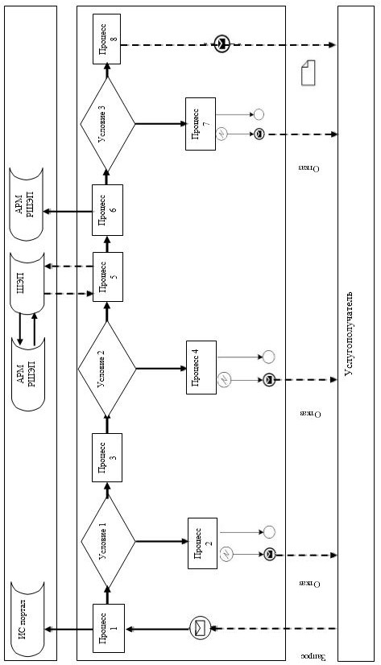

**Условные обозначения:**

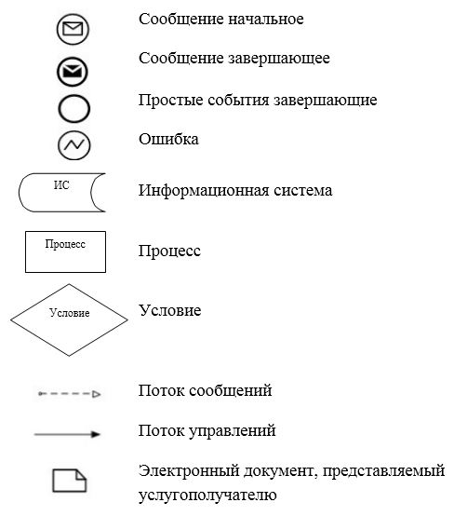

|  |  |
| --- | --- |
|  | Приложение 2 к регламенту  государственной услуги  "Передача ребенка (детей)  на патронатное воспитание" |

**Справочник бизнес-процессов оказания государственной услуги при оказании государственной услуги через канцелярию услугодателя**

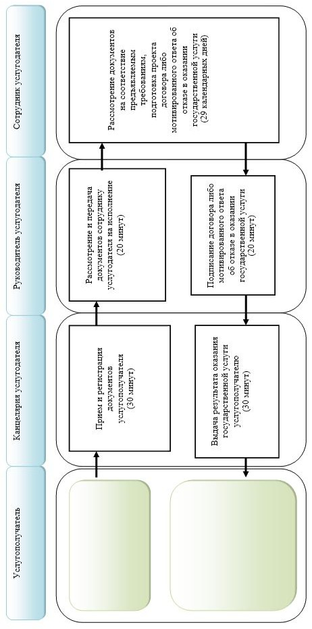

**Справочник бизнес-процессов оказания государственной услуги при оказании государственной услуги через портал**

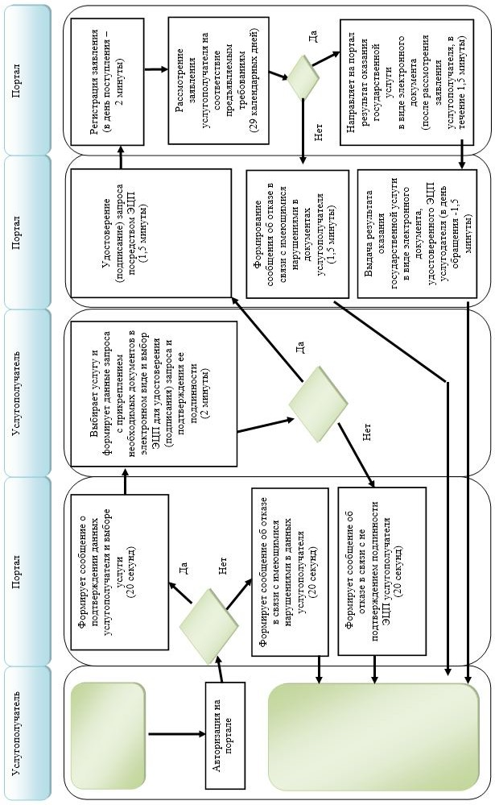

**Условные обозначения:**

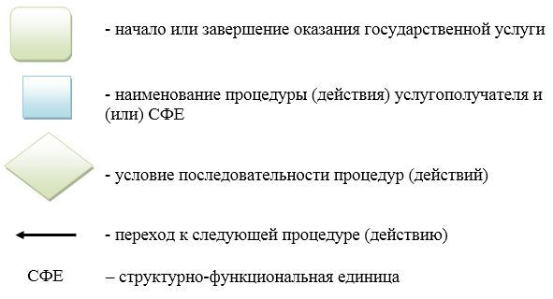

|  |  |
| --- | --- |
|  | Приложение 2 к постановлению  Восточно-Казахстанского  областного акимата  от "12" апреля 2016 года № 95 |
|  | Утвержден постановлением  Восточно-Казахстанского  областного акимата  от "2" сентября 2015 года № 225 |

**Регламент государственной услуги "Постановка на учет лиц, желающих усыновить детей"**

**1. Общие положения**

      1. Государственная услуга "Постановка на учет лиц, желающих усыновить детей" (далее - государственная услуга) оказывается местными исполнительными органами районов и городов областного значения (далее - услугодатель).  
      Прием заявления для оказания государственной услуги осуществляется через:  
      1) канцелярию услугодателя;  
      2) веб-портал "электронного правительства" www.egov.kz (далее – портал).  
      Выдача результата оказания государственной услуги осуществляются через канцелярию услугодателя.   
      2.Форма оказания государственной услуги – электронная (частично автоматизированная) и (или) бумажная.   
      3. Результат оказания государственной услуги:  
      при обращении к услугодателю – заключение о возможности (невозможности) быть кандидатом(ами) в усыновители по форме согласно приложению 1 к стандарту государственной услуги "Постановка на учет лиц, желающих усыновить детей", утвержденному приказом Министра образования и науки Республики Казахстан от 13 апреля 2015 года № 198 (зарегистрирован в Реестре государственной регистрации нормативных правовых актов за номером 12366) (далее - стандарт);  
      на портал – уведомление о готовности заключения о возможности (невозможности) быть кандидатом(ами) в усыновители по форме согласно приложению 2 к стандарту (далее - уведомление).  
      После получения уведомления, услугополучателю необходимо обратиться по указанному в уведомлении адресу для получения заключения о возможности (невозможности) граждан быть кандидатом(ами) в усыновители.  
      Форма предоставления результата оказания государственной услуги – бумажная.

**2. Описание порядка действий структурных подразделений (работников) услугодателя в процессе оказания государственной услуги**

      4. Основанием для начала процедуры (действия) по оказанию государственной услуги является наличие заявления услугополучателя и документов, согласно пункту 9 Стандарта или запроса в форме электронного документа, подписанного электронной цифровой подписью (далее - ЭЦП) услугополучателя.  
      5. Содержание процедур (действий), входящих в состав процесса оказания государственной услуги, длительность выполнения:  
      действие 1 – канцелярия услугодателя осуществляет прием и регистрацию документов услугополучателя. Длительность выполнения – 30 (тридцать) минут;  
      действие 2 – руководитель услугодателя рассматривает документы и передает их сотруднику услугодателя на исполнение. Длительность выполнения – 20 (двадцать) минут;  
      действие 3 – сотрудник услугодателя проверяет документы на соответствие предъявляемым требованиям, предусмотренным пунктом 9 Стандарта, подготавливает заключение и передает руководителю услугодателя. Длительность выполнения – 14 (четырнадцать) календарных дней;  
      действие 4 – руководитель услугодателя подписывает заключение и передает в канцелярию услугодателя. Длительность выполнения – 20 (двадцать) минут;   
      действие 5 – канцелярия услугодателя передает услугополучателю результат оказания государственной услуги. Длительность выполнения – 30 (тридцать) минут.  
      Срок оказания государственной услуги с момента сдачи документов – 15 (пятнадцать) календарных дней.  
      6. Результатом процедуры (действия) по оказанию государственной услуги по действию 1, указанному в пункте 5 настоящего Регламента, являются зарегистрированные документы услугополучателя, которые служат основанием для начала выполнения действия 2, указанного в пункте 5 настоящего Регламента.   
      Результатом действия 2, указанного в пункте 5 настоящего Регламента, являются завизированные документы руководителем услугодателя, которые служат основанием для начала выполнения действия 3, указанного в пункте 5 настоящего Регламента.   
      Результатом действия 3, указанного в пункте 5 настоящего Регламента, является подготовленное заключение, которое служит основанием для начала выполнения действия 4, указанного в пункте 5 настоящего Регламента.   
      Результатом действия 4, указанного в пункте 5 настоящего Регламента, является подписанное заключение, которое служит основанием для начала выполнения действия 5, указанного в пункте 5 настоящего Регламента.   
      Результатом действия 5, указанного в пункте 5 настоящего Регламента, является выдача результата оказания государственной услуги услугополучателю по форме, согласно приложению 1 к стандарту.

**3. Описание порядка взаимодействия структурных подразделений (работников) услугодателя в процессе оказания государственной услуги**

      7. Перечень структурных подразделений (работников) услугодателя, которые участвуют в процессе оказания государственной услуги:  
      1) канцелярия услугодателя;  
      2) руководитель услугодателя;  
      3) сотрудник услугодателя.  
      8. Описание процедур (действий), необходимых для оказания государственной услуги:  
      1) канцелярия услугодателя осуществляет прием и регистрацию документов услугополучателя. Длительность выполнения – 30 (тридцать) минут;  
      2) руководитель услугодателя рассматривает документы и передает их сотруднику услугодателя на исполнение. Длительность выполнения – 20 (двадцать) минут;  
      3) сотрудник услугодателя проверяет документы на соответствие предъявляемым требованиям, предусмотренным пунктом 9 стандарта, подготавливает заключение и передает руководителю. Длительность выполнения – 14 (четырнадцать) календарных дней;  
      4) руководитель услугодателя подписывает заключение и передает в канцелярию услугодателя. Длительность выполнения – 20 (двадцать) минут;  
      5) канцелярия услугодателя передает услугополучателю результат оказания государственной услуги. Длительность выполнения – 30 (тридцать) минут.

**4. Описание порядка использования информационных систем в процессе оказания государственной услуги**

      9. Порядок обращения и последовательности процедур (действий) услугодателя и услугополучателя при оказании государственной услуги через портал указан в диаграмме функционального взаимодействия информационных систем, задействованных в оказании государственной услуги, согласно приложению 1 к настоящему Регламенту:  
      1) услугополучатель осуществляет регистрацию на портале с помощью ИИН и пароля (осуществляется для незарегистрированных услугополучателей на портале);  
      2) процесс 1 – ввод услугополучателем ИИН и пароля (процесс авторизации) на портал для получения государственной услуги;  
      3) условие 1 – проверка на портале подлинности данных о зарегистрированном услугополучателе через ИИН и пароль;  
      4) процесс 2 – формирование порталом сообщения об отказе в авторизации в связи с имеющимися нарушениями в данных услугополучателя;  
      5) процесс 3 – выбор услугополучателем услуги, указанной в настоящем Регламенте, вывод на экран формы запроса для оказания государственной услуги и заполнение услугополучателем формы (ввод данных) с учетом ее структуры и форматных требований, прикрепление к форме запроса необходимых копий документов в электронном виде, указанные в пункте 9 стандарта, а также выбор услугополучателем регистрационного свидетельства ЭЦП для удостоверения (подписания) запроса;  
      6) условие 2 – проверка на портале срока действия регистрационного свидетельства ЭЦП и отсутствия в списке отозванных (аннулированных) регистрационных свидетельств, а также соответствия идентификационных данных (между ИИН, указанным в запросе, и ИИН, указанным в регистрационном свидетельстве ЭЦП);  
      7) процесс 4 – формирование сообщения об отказе в запрашиваемой государственной услуге в связи с не подтверждением подлинности ЭЦП услугополучателя;  
      8) процесс 5 – удостоверение запроса для оказания государственной услуги посредством ЭЦП услугодателя и направление электронного документа (запроса) через ШЭП в АРМ РШЭП для обработки МИО;  
      9) процесс 6 – регистрация электронного документа в АРМ РШЭП;  
      10) условие 3 – проверка (обработка) сотрудником услугодателя соответствия приложенных услугополучателем документов, указанных в стандарте, основаниям для оказания государственной услуги;  
      11) процесс 7 - формирование сообщения об отказе в запрашиваемой государственной услуге в связи с имеющимися нарушениями в документах услугополучателя;        
      12) процесс 8 – получение услугополучателем результата оказания государственной услуги в форме электронного документа, подписанного ЭЦП уполномоченного лица услугодателя.  
      Пошаговые действия и решения через услугодателя:  
      1) процесс 1 – ввод сотрудником услугодателя логина и пароля (процесс авторизации) в АРМ ИС РШЭП для оказания государственной услуги;   
      2) условие 1 – проверка в АРМ ИС РШЭП подлинности данных о зарегистрированном сотруднике услугодателя через логин и пароль;   
      3) процесс 2 - формирование АРМ ИС РШЭП сообщения об отказе в авторизации в связи с имеющимися нарушениями в данных сотрудника услугодателя;  
      4) процесс 3 – авторизация в АРМ ИС РШЭП;   
      5) процесс 4 – выбор услугодателем услуги, вывод на экран формы запроса для оказания государственной услуги и заполнение услугодателем формы (ввод данных) с учетом ее структуры и форматных требований;   
      6) процесс 5 – направление запроса данных в ГБД ФЛ об услугополучателе;   
      7) процесс 6 – обработка данных услугополучателя, в том числе рассмотрение его заявления;   
      8) условие 2 – проверка в АРМ ИС РШЭП подлинности данных услугополучателя;   
      9) процесс 7 – формирование сообщения об отказе в запрашиваемой электронной государственной услуге в связи с имеющимися нарушениями в документах услугополучателя;   
      10) процесс 8 – получение услугополучателем результата оказания государственной услуги.  
      10. Подробное описание последовательности процедур (действий), взаимодействий структурных подразделений (работников) услугодателя в процессе оказания государственной услуги, а также порядка использования информационных систем в процессе оказания государственной услуги отражается в справочнике бизнес-процессов оказания государственной услуги согласно приложению 2 к настоящему Регламенту. Справочник бизнес-процессов оказания государственной услуги размещается на веб-портале "электронного правительства", интернет–ресурсе услугодателя.   
      Примечание.  
      Расшифровка аббревиатур:  
      ИС – информационная система  
      АРМ – автоматизированное рабочее место  
      ГБД ФЛ – государственная база данных "Физические лица"  
      МИО – местный исполнительный орган   
      ИИН – индивидуальный идентификационный номер  
      РШЭП – региональный шлюз "электронного правительства"  
      ШЭП – шлюз "электронного правительства"

|  |  |
| --- | --- |
|  | Приложение 1 к регламенту  государственной услуги  "Постановка на учет лиц,  желающих усыновить детей" |

**Диаграмма функционального взаимодействия информационных систем, задействованных в оказании государственной услуги через портал**

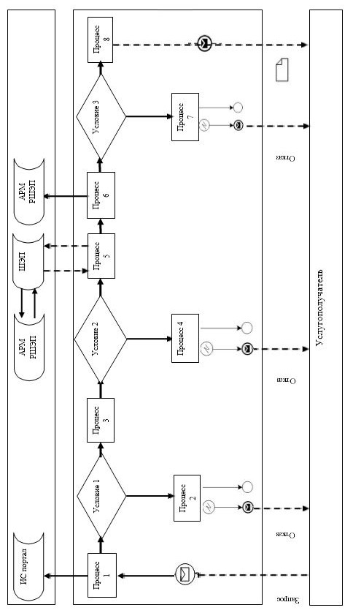

**Условные обозначения:**

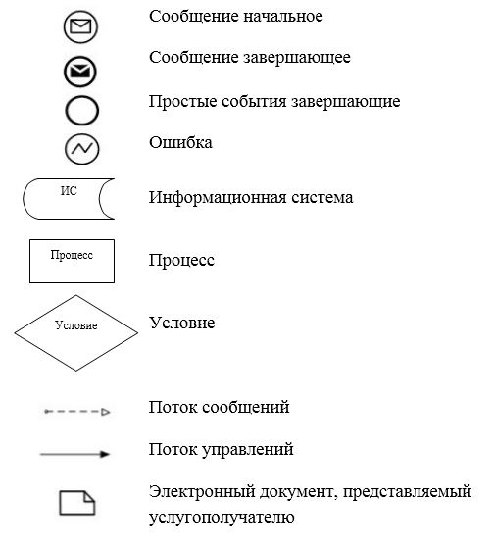

|  |  |
| --- | --- |
|  | Приложение 2 к регламенту  государственной услуги  "Постановка на учет лиц,  желающих усыновить детей" |

**Справочник бизнес-процессов оказания государственной услуги при оказании государственной услуги через канцелярию услугодателя**

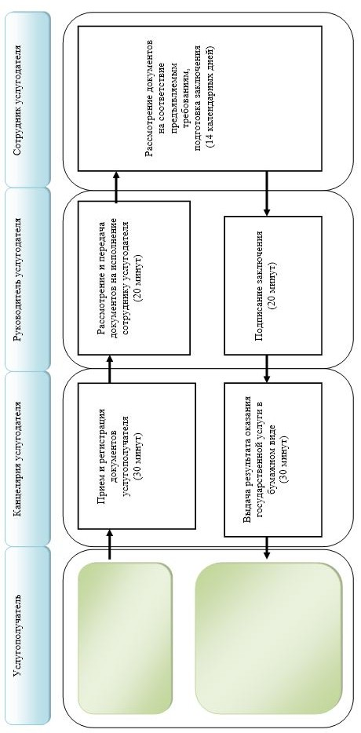

**Cправочник бизнес-процессов оказания государственной услуги при оказании государственной услуги через портал**

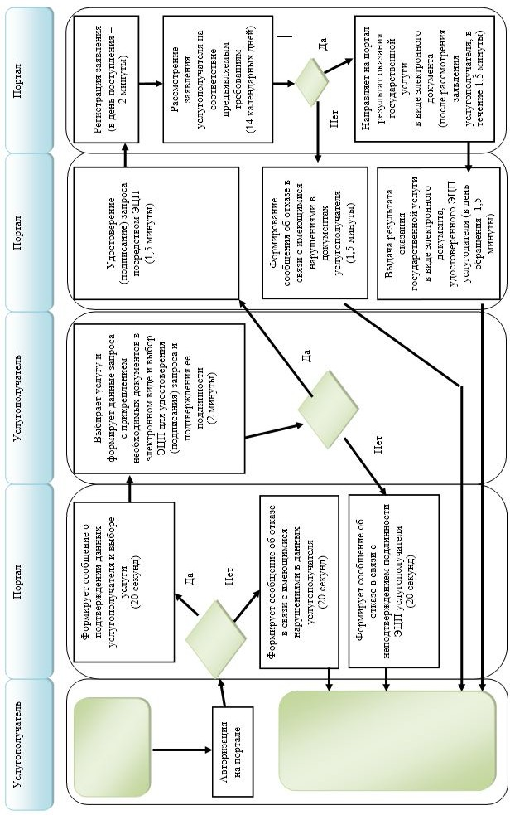

**Условные обозначения:**

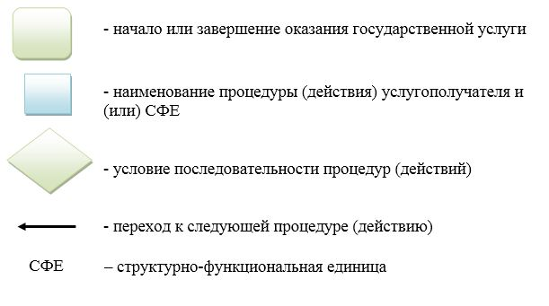

© 2012. РГП на ПХВ «Институт законодательства и правовой информации Республики Казахстан» Министерства юстиции Республики Казахстан